TRƯỜNG ĐẠI HỌC CÔNG NGHỆ THÔNG TIN VÀ
TRUYỀN THÔNG VIỆT – HÀN
KHOA KỸ THUẬT MÁY TÍNH & ĐIỆN TỬ



CHUYÊN ĐỀ 2

ĐỀ TÀI: RULE VÀ ALIAS TRONG
PFSENSE

Sinh viên thực hiện: TRẦN VŨ LẬP THI
NGUYỄN VĂN SAO
NGUYỄN AN PHÚC
TRƯƠNG VĂN KHẢI
Lớp: 21NS
Giảng viên hướng dẫn: TS. ĐẶNG QUANG HIỂN
KS. NGUYỄN VĂN BÌNH

Đà Nẵng, tháng 5 năm 2024
TRƯỜNG ĐẠI HỌC CÔNG NGHỆ THÔNG TIN VÀ
TRUYỀN THÔNG VIỆT – HÀN
Khoa Kỹ thuật máy tính và Điện tử

CHUYÊN ĐỀ 2

ĐỀ TÀI: RULE VÀ ALIAS TRONG PFSENSE

Sinh viên thực hiện: TRẦN VŨ LẬP THI Mã: 21IT448
NGUYỄN VĂN SAO Mã: 21IT441
NGUYỄN AN PHÚC Mã: 21IT639
TRƯƠNG VĂN KHẢI Mã: 21IT417
Giảng viên hướng dẫn: TS. ĐẶNG QUANG HIỂN
KS. NGUYỄN VĂN BÌNH

Đà Nẵng, tháng 5 năm 2024

LỜI CẢM ƠN
Với lòng biết ơn sâu sắc và chân thành, chúng tôi muốn bày tỏ lòng biết ơn tới nhà trường và tất cả các thầy cô đã tạo điều kiện hỗ trợ và giúp đỡ chúng tôi trong quá trình học tập và thực hiện đề tài này. Suốt thời gian từ khi bắt đầu học tại trường cho đến nay, chúng tôi đã được hưởng rất nhiều sự quan tâm và giúp đỡ từ quý thầy cô cùng bạn bè.
Với lòng biết ơn sâu sắc nhất, chúng tôi xin gửi đến quý thầy cô ở Khoa Kỹ Thuật Máy Tính và Điện Tử lời cảm ơn chân thành nhất. Quý thầy cô đã truyền đạt vốn kiến thức quý báu cho chúng tôi, là nguồn động viên lớn giúp chúng tôi hoàn thành đề tài này một cách thuận lợi.
Chúng tôi xin bày tỏ lòng biết ơn đặc biệt đến Kĩ sư Nguyễn Văn Bình và TS. Đặng Quang Hiển, người đã trực tiếp hỗ trợ, quan tâm và hướng dẫn chúng tôi trong quá trình thực hiện đề tài. Sự đóng góp của họ là quan trọng và giúp chúng tôi vượt qua nhiều khó khăn.
Bài báo cáo được thực hiện trong thời gian ngắn và chúng tôi nhận thức rằng chúng tôi còn hạn chế và có những bỡ ngỡ. Chúng tôi mong nhận được ý kiến đóng góp quý báu từ quý thầy cô để cải thiện và hoàn thiện kiến thức của chúng tôi trong lĩnh vực này. Xin chân thành cảm ơn!

Sinh viên chịu trách nhiệm chính
(Ký và ghi rõ họ tên)

LỜI MỞ ĐẦU

Theo một nghiên cứu gần đây được thực hiện bởi một công ty an ninh mạng lớn, chỉ chưa đến một nửa dân số trực tuyến hiểu thuật ngữ tường lửa hoặc thậm chí biết liệu họ có bật tường lửa trên PC hay không. Tường lửa quan trọng hơn nhiều trong môi trường công ty hoặc nơi làm việc. Chúng không chỉ giữ an toàn cho mạng công ty mà còn có thể tối ưu hóa việc định tuyến lưu lượng và cung cấp nhiều lợi ích khác. Nếu bạn kết nối với Internet, bạn có thể là mục tiêu tiềm ẩn của một loạt các mối đe dọa trên mạng, chẳng hạn như tin tặc, keylogger và Trojan tấn công thông qua các lỗ hổng bảo mật chưa được vá. Điều này có nghĩa là nếu bạn, giống như hầu hết mọi người, mua sắm và giao dịch ngân hàng trực tuyến thì bạn dễ bị đánh cắp danh tính và các cuộc tấn công độc hại khác. Tường lửa hoạt động như một rào cản hoặc tấm chắn giữa PC của bạn và không gian mạng. Khi kết nối với Internet, bạn liên tục gửi và nhận thông tin theo đơn vị nhỏ gọi là gói. Tường lửa lọc các gói này để xem liệu chúng có đáp ứng các tiêu chí nhất định do một loạt quy tắc đặt ra hay không. Và sau đó, nó chặn hoặc cho phép dữ liệu. Bằng cách này, tin tặc không thể xâm nhập vào bên trong và đánh cắp thông tin, chẳng hạn như số tài khoản ngân hàng và mật khẩu từ bạn. Tường lửa cơ bản, chẳng hạn như tường lửa có trong hệ điều hành của bạn, chỉ giám sát lưu lượng truy cập đến theo mặc định. Điều này có thể mang lại cho bạn cảm giác an toàn sai lầm. Hãy nhớ rằng lưu lượng truy cập gửi đi có thông tin thẻ tín dụng, tài khoản ngân hàng và số an sinh xã hội của bạn không được bảo vệ. Một tường lửa tốt sẽ giám sát lưu lượng truy cập theo cả hai hướng, đó là cả dữ liệu đến và dữ liệu đi của bạn, giữ an toàn cho thông tin cá nhân của bạn. Ngoài việc ngăn chặn truy cập trái phép vào PC của bạn, nó còn làm cho PC của bạn trở nên vô hình khi bạn trực tuyến, giúp ngăn chặn các hành vi xâm nhập ngay từ đầu. Tường lửa là một trong những phần quan trọng nhất của mạng. Đây là tuyến phòng thủ đầu tiên mà hệ thống của bạn có để chống lại các cuộc tấn công hoặc những khách truy cập không mong muốn. Và nó tạo nên sự khác biệt trong việc đảm bảo dữ liệu của bạn được bảo vệ. pfSense là một phần mềm tường lửa và định tuyến mã nguồn mở rất linh hoạt. Với hàng nghìn doanh nghiệp sử dụng phần mềm pfSense, nó nhanh chóng trở thành giải pháp bảo mật mạng nguồn mở đáng tin cậy nhất thế giới. PfSense có tất cả các tính năng bạn có thể tìm thấy trong một giải pháp tường lửa thương mại và hơn thế nữa. Và nó hoàn toàn miễn phí. Và tốt hơn nữa, bạn có thể tùy chỉnh pfSense dựa trên yêu cầu của tổ chức và tạo ra giải pháp độc đáo hoàn hảo cho bạn. Trong cuốn sách này, bạn sẽ tìm hiểu về pfSense, tất cả các tính năng chính của nó, cách bạn có thể cài đặt và triển khai nó cũng như các tác vụ khác nhau mà bạn có thể thực hiện.
Bố cục báo cáo.
Sau phần Mở đầu, báo cáo được trình bày trong ba chương, cụ thể như sau:
Chương 1. Tổng quan về lý thuyết
Chương 2. Các công cụ hỗ trợ
Chương 3. Xây dựng LAB mô phỏng
Cuối cùng là Kết luận, Tài liệu tham khảo và Phụ lục liên quan đến đề tài.

NHẬN XÉT CỦA GIẢNG VIÊN HƯỚNG DẪN

…………………………………………………………………………………………………………………………………………………………………………………………………………………………………………………………………………………………………………………………………………………………………………………………………………………………………………………………………………………………………………………………………………………………………………………………………………………………………………………………………………………………………………………………………………………………………………………………………………………………………………………………………………………………………………………………………………………………………………………………………………………………………………………………………………………………………………………………………………………………………………………………………………………………………………………………………………………………………………………………………………………………………………

Đà Nẵng, ngày….tháng….năm 2023

Giảng viên hướng dẫn

MỤC LỤC
DANH MỤC HÌNH ẢNH 5
DANH MỤC CÁC TỪ VIẾT TẮT 6
CHƯƠNG 1: TỔNG QUAN LÝ THUYẾT 7
1. TỔNG QUAN VỀ FIREWALL 7
1.1. Khái niệm 7
1.2. Các loại Firewall 7
2. TỔNG QUAN VỀ PFSENSE 8
2.1. Cấu trúc và Kiến trúc 8
2.2. Tính năng chính 8
3. RULE TRONG PFSENSE 9
3.1. Các phương pháp tốt nhất cho firewall rule 9
3.2. Phương pháp Rule 10
3.3. Tính khả dụng 13
3.4. Khả năng hoạt động tương tác 13
4. ALIAS TRONG PFSENSE 13
4.1. Khái niệm cơ bản 14
4.2. Nesting Aliases 14
4.3. Sử dụng Hostnames trong Aliases 14
4.4. Mixing địa chỉ IPv4 và IPv6 trong Aliases 14
4.5. Khai báo Alias 14
5. NAT 15
CHƯƠNG 2: CÁC CÔNG CỤ HỖ TRỢ 16
1. VMware workstation. 16
1.1. Tầm quan trọng của VMware workstation 16
1.2. Các tính năng chính: 17
1.3. Lợi ích 18
2. Centos 18
2.1. Centos là gì? 19
2.2. Ưu điểm 19
2.3. Các thông tin cơ bản về Centos 19
CHƯƠNG 3: XÂY DỰNG LAB MÔ PHỎNG 21
1. CẤU HÌNH LAB MÔ PHỎNG. 21
1.1. Các thiết bị sử dụng. 21
1.2. Cấu hình thiết bị. 22
2. KẾT QUẢ. 26
KẾT LUẬN 27
TÀI LIỆU THAM KHẢO 28

DANH MỤC HÌNH ẢNH
Hình 1 : Pfsense 8
Hình 2 : Anti-lockout rule 12
Hình 3 : Block bogon networks. 13
Hình 4 : Khai báo Alias 15
Hình 5 : VMware workstation 16
Hình 6 : Máy ảo với hệ điều hành windows.. 17
Hình 7 : Trang chủ Centos 19
Hình 8 : Hình mô phỏng bài lab 21
Hình 9 : máy ảo pfsense 21
Hình 10 : máy ảo CentOs 7 22

DANH MỤC TỪ VIẾT TẮT
 | NỘI DUNG
VPN | Virtual Private Network
LAN | Local Area Network
WAN | Wide Area Network
ESP | Enterprise Service Provider
VPDN | Virtual Private Dial-up Network
NAS | Network Access Server
QoS | Quality of Service
POP | Point of presence
GRE | Generic Routing Encapsulation
IPSec | IP security
IETF | Internet Engineering Task Force
HMAC | Hash – based Message Authentication Code
AES | Advanced Encryption Standard
SSTP | Secure Socket Tunneling Protocol
SSL | Secure Sockets Layer
TCP | Transmission Control Protocol
TLS | Transport Layer Security
ECDH | Elliptic-curve Diffie–Hellman
NGFW | Next generations firewall

CHƯƠNG 1: TỔNG QUAN LÝ THUYẾT

TỔNG QUAN VỀ FIREWALL

Khái niệm
Công việc của một firewall khá khó khăn, bởi có rất nhiều dữ liệu hợp pháp cần được cấp phép cho ra hoặc vào máy tính kết nối mạng. Ví dụ, khi chúng ta truy cập vào trang web thì thông tin và dữ liệu của trang web cần được truyền từ và tới máy thông qua mạng để hoàn thành quá trình này.

Một firewall cần biết được sự khác biệt giữa lưu lượng hợp pháp như trên với những loại dữ liệu gây hại khác.

Firewall sử dụng rule hoặc ngoại lệ để làm việc với những kết nối tốt và loại bỏ những kết nối xấu. Nhìn chung, quá trình này được thực hiện ẩn, người dùng không thấy được hoặc không cần tương tác gì cả.

Các loại Firewall
Có 5 loại tường lửa, tùy thuộc vào phương thức hoạt động và tính năng của chúng. Chúng bao gồm bộ lọc gói, cổng vòng (circuit gateway), cổng ứng dụng (application-level gateway), tường lửa kiểm tra trạng thái và tường lửa thế hệ tiếp theo.

Bộ lọc gói
Tường lửa ban đầu chỉ đọc dữ liệu tiêu đề gói, như địa chỉ nguồn và địa chỉ đích. Một hành động sau đó có thể được thực hiện dựa trên thông tin thu được. Điều này hiệu quả và nhanh chóng nhưng có thể dễ bị tấn công theo một số cách.

Ví dụ, các cuộc tấn công giả mạo có thể rất hiệu quả đối với bộ lọc gói. Các phiên bản nâng cao của tường lửa lọc gói giữ dữ liệu về các gói trong bộ nhớ và có thể thay đổi hành vi của chúng dựa trên những sự kiện mạng. Chúng tương ứng được gọi là tường lửa "trạng thái" và "động".

Cổng vòng (circuit gateway)
Cổng vòng không chỉ xử lý dữ liệu tiêu đề gói. Chúng cũng cố gắng đảm bảo rằng một gói chuyển tiếp kết nối là hợp lệ. Để làm điều này, cổng vòng chú ý đến dữ liệu gói và tìm kiếm các thay đổi, chẳng hạn như địa chỉ IP nguồn bất thường hoặc cổng đích. Nếu một kết nối được xác định là không hợp lệ, nó có thể bị đóng. Các tường lửa này cũng tự động từ chối thông tin không được người dùng yêu cầu cụ thể bên trong tường lửa.

Cổng ứng dụng (ALG)
Những tường lửa này có cùng các thuộc tính giống như cổng vòng. Tuy nhiên, chúng nghiên cứu sâu hơn về thông tin được gửi qua tường lửa và xem nó liên quan như thế nào đến các ứng dụng, dịch vụ và trang web cụ thể. Ví dụ, một cổng ứng dụng có thể xem xét các gói mang lưu lượng truy cập web và xác định lưu lượng truy cập đến từ những trang nào. Tường lửa sau đó có thể chặn dữ liệu từ các trang web nhất định nếu người quản trị muốn.

Tường lửa kiểm tra trạng thái
Tường lửa kiểm tra trạng thái giám sát trạng thái của kết nối mạng đang hoạt động và lưu lượng truy cập qua một mạng cụ thể. Nó cũng phân tích các gói dữ liệu đến, nguồn, địa chỉ IP và cổng của chúng để tìm các mối đe dọa và rủi ro trên không gian mạng

Tường lửa thế hệ tiếp theo (NGFW)
Loại tường lửa mới nhất, tường lửa thế hệ tiếp theo, kết hợp tất cả các tính năng của những loại tường lửa trước đó để tạo ra một tường lửa toàn diện giám sát tất cả lưu lượng mạng và bảo vệ khỏi những cuộc tấn công bên trong và bên ngoài.

TỔNG QUAN VỀ PFSENSE
PfSense là một hệ điều hành mã nguồn mở được xây dựng dựa trên FreeBSD, dùng để cài đặt và cấu hình các tính năng mạng như tường lửa, router, VPN, và nhiều dịch vụ mạng khác. Được phát triển bởi Electric Sheep Fencing LLC, pfSense nổi bật bởi tính linh hoạt, bảo mật cao và khả năng tùy chỉnh rộng rãi. Dưới đây là một số điểm chính về pfSense:
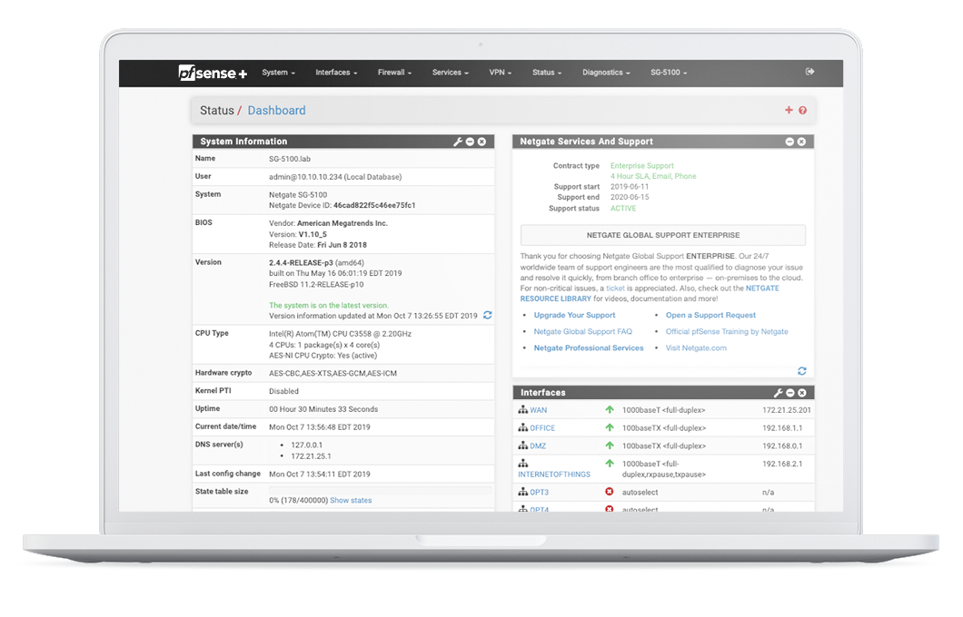
Hình 1: Pfsense

Cấu trúc và Kiến trúc
PfSense được xây dựng trên nền tảng FreeBSD, một hệ điều hành mã nguồn mở nổi tiếng về độ ổn định và bảo mật. pfSense tận dụng sức mạnh của FreeBSD và thêm vào các tính năng đặc thù dành cho quản lý mạng.

Tính năng chính

2.2.1. Tường lửa và Router
PfSense cung cấp các chức năng tường lửa và router mạnh mẽ. Nó hỗ trợ các quy tắc tường lửa phức tạp, NAT, và định tuyến động. Người dùng có thể dễ dàng cấu hình các quy tắc này thông qua giao diện web trực quan.

2.2.2. VPN
PfSense hỗ trợ nhiều loại VPN như IPsec, OpenVPN và PPTP, cho phép người dùng thiết lập các kết nối bảo mật từ xa. Điều này rất hữu ích cho việc kết nối các văn phòng từ xa hoặc làm việc từ xa an toàn.

2.2.3. Dịch vụ DHCP, DNS và Proxy
PfSense có sẵn các dịch vụ như DHCP, DNS và proxy giúp quản lý mạng nội bộ dễ dàng. DHCP server giúp cấp phát địa chỉ IP tự động, trong khi DNS resolver và forwarder giúp quản lý các truy vấn DNS.

2.2.4 QoS (Quality of Service)
PfSense hỗ trợ QoS để quản lý băng thông mạng và ưu tiên hóa lưu lượng mạng, giúp đảm bảo các dịch vụ quan trọng luôn có băng thông cần thiết.

2.2.4 IDS/IPS
PfSense tích hợp các hệ thống phát hiện và ngăn chặn xâm nhập (IDS/IPS) như Snort
hoặc Suricata, giúp bảo vệ mạng khỏi các cuộc tấn công mạng.

RULE TRONG PFSENSE
Có 4 yêu cầu cần đạt được khi xây dựng mạng riêng ảo.

Các phương pháp tốt nhất cho firewall rule
Default Deny: Có hai triết lý cơ bản trong bảo mật máy tính liên quan đến kiểm soát truy cập: default allow và default deny. Chiến lược default deny cho các firewall rule là phương pháp tốt nhất. Quản trị viên firewall nên cấu hình các rule chỉ để cho phép lưu lượng truy cập tối thiểu cần thiết cho nhu cầu của mạng, và để lưu lượng truy cập còn lại giảm với rule default deny được tích hợp trong pfSense. Theo phương pháp này, số lượng các deny rules trong một bộ rule sẽ được tối thiểu. Chúng vẫn có chỗ cho một số mục đích sử dụng, nhưng sẽ bị giảm thiểu trong hầu hết các môi trường bằng cách tuân theo chiến lược default deny. Trong cấu hình hai interface mạng LAN và WAN mặc định, pfSense sử dụng default deny trên mạng WAN và default allow trên mạng LAN. Tất cả mọi thứ trong nước từ Internet bị từ chối, và tất cả mọi thứ ra internet từ mạng LAN được cho phép. Tất cả các router cấp nhà sử dụng phương pháp này, cũng như tất cả các dự án mã nguồn mở tương tự và hầu hết các dịch vụ thương mại tương tự. Điều đó nói rằng, nó là một cách thuận tiện để bắt đầu nhưng nó không phải là phương tiện được đề nghị để hoạt động lâu dài.
Keep it short: Bộ rule càng ngắn thì càng dễ quản lý. Các bộ rule dài rất khó làm việc, tăng khả năng mắc lỗi của người sử dụng, có xu hướng trở nên quá cho phép và khó kiểm soát hơn. Sử dụng aliases để giữ cho bộ rule càng ngắn càng tốt.
Tài liệu cấu hình: Trong tất cả, nhưng các mạng nhỏ nhất, nó có thể được khó khăn để nhớ lại những gì được cấu hình ở đâu và tại sao. Chúng ta nên sử dụng trường Description trong firewall và rule NAT để ghi lại mục đích của các rule. Trong triển khai lớn hơn hoặc phức tạp hơn, tạo và duy trì một tài liệu cấu hình chi tiết hơn để mô tả toàn bộ cấu hình pfSense. Sau này khi xem lại cấu hình firewall, điều này sẽ giúp xác định rule nào là cần thiết và tại sao chúng ở đó. Điều này cũng áp dụng cho bất kỳ vùng khác của cấu hình.
Reducing Log Noise: Theo mặc định, pfSense sẽ ghi lại các gói bị chặn bởi default deny rule. Điều này có nghĩa là tất cả tiếng ồn bị chặn từ Internet sẽ được ghi lại. Đôi khi sẽ không có nhiều tiếng ồn trong các bản ghi, nhưng trong nhiều môi trường chắc chắn sẽ có một cái gì đó không ngừng gửi thư rác các bản ghi.
Loggin practices: Ở bên ngoài box, pfSense không ghi lại bất kỳ lưu lượng truy cập đã qua nào mà nó ghi lại tất cả lưu lượng truy cập bị giảm. Đây là hành vi mặc định điển hình của hầu hết các mã nguồn mở và tường lửa thương mại. Đó là thực tế nhất, như đăng nhập tất cả lưu lượng truy cập thông qua là hiếm khi mong muốn do mức độ tải và log được tạo ra. Tuy nhiên, phương pháp này hơi lạc hậu từ góc độ bảo mật. Lưu lượng truy cập bị Block không thể gây hại cho mạng, nên giá trị log của nó bị giới hạn, trong khi lưu lượng được pass có thể là thông tin log rất quan trọng cần có nếu hệ thống bị xâm phạm. Một hệ thống phát hiện xâm nhập dựa trên máy chủ mã nguồn mở (IDS), là một hệ thống có thể thu thập log từ pfSense thông qua log hệ thống và cảnh báo dựa trên những bất thường về khối lượng log.

Phương pháp Rule
Interface groups: Interface group là một phương pháp để đặt các rule trên nhiều giao diện cùng một lúc. Điều này có thể làm đơn giản hóa một số cấu hình rule nếu các rule tương tự được yêu cầu trên nhiều interface cùng một lúc. Interface group rules giống như interfaces rule chỉ được xử lý theo hướng inbound. Các tab VPN cho OpenVPN, L2TP và máy chủ PPPoE là tất cả các Interface groups đặc biệt được tạo tự động đằng sau hậu trường.
Rule processing order: Cho đến bây giờ, chúng ta đã nói về cách các rule được xử lý trên interface tab. Nhưng có ba lớp rule chính: Regular interface rules, Floating rules, và Interface Group rules (bao gồm các rule tab VPN). Thứ tự xử lý của các loại này là rất quan trọng và nó hoạt động như sau:
1. Floating Rules
2. Interface Group Rules
3. Interface Rules
Các quy tắc được ra lệnh theo cách đó trong ruleset hiện nay, hãy ghi nhớ điều đó khi tạo các rule. Ví dụ, nếu một interface group có chứa một rule block lưu lượng truy cập, rule đó không thể được ghi đè với một rule interface tab bởi vì lưu lượng truy cập đã được thực hiện theo group rule, được kết hợp đầu tiên trong ruleset. Tuy nhiên, các rule được xử lý cho đến khi tìm thấy một sự phù hợp, vì vậy nếu một gói tin không khớp trong các group rule, nó vẫn có thể được khớp với một interface rule.
Một điểm quan trọng khác mà điều này phát huy tác dụng là với các interface OpenVPN được chỉ định. Nếu một rule “allow all” được đặt trên tab OpenVPN, thì rule đó sẽ phù hợp với group rules. Điều này có nghĩa là các rule trên tab interface sẽ không áp dụng. Đây có thể là một vấn đề nếu các rule OpenVPN cần phải trả lời để đảm bảo một số lưu lượng truy cập nhất định quay trở lại qua VPN.
Automatically Added Firewall Rules: Pfsense tự động thêm các internal firewall rule vì nhiều lý do. Phần này mô tả các quy tắc được thêm tự động và mục đích của chúng.
- Anti-lockout Rule: Để ngăn chặn việc khóa quản trị viên ra khỏi giao diện web, , pfSense đã enable một rule là anti-lockout theo mặc định. Điều này được cấu hình trên System > Advanced và nằm ở phía dưới trang, nó có tên là Anti-lockout. Rule tự động thêm này cho phép lưu lượng truy cập từ bất kỳ nguồn nào bên trong mạng chứa rule, đến bất kỳ giao thức quản trị firewall nào lắng nghe trên địa chỉ IP LAN.
.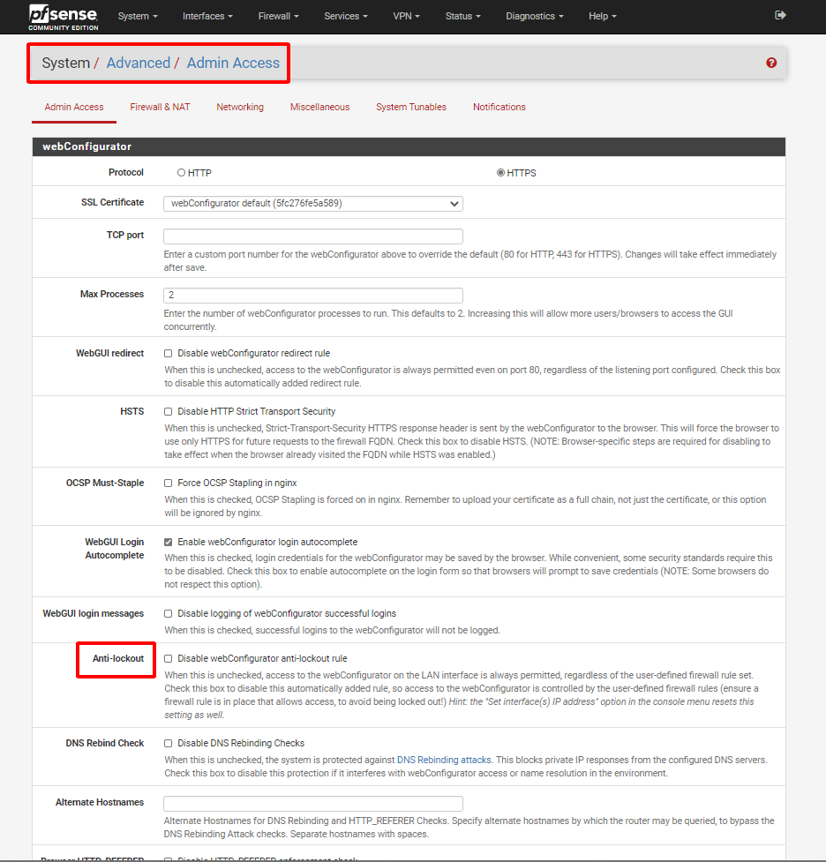
Hình 2: Anti-lockout rule

- Hạn chế quyền truy cập administrative interface từ mạng LAN:
Đầu tiên, để định cấu hình các firewall rule như mong muốn để hạn chế quyền truy cập vào các interface quản lý là bắt buộc.Trong ví dụ trường hợp sử dụng điển hình này, cả SSH và HTTPS đều được sử dụng để quản lý, vì vậy hãy tạo alias ManagementPorts chứa các cổng này.
Sau đó tạo một alias cho máy chủ và/hoặc mạng để có quyền truy cập vào các interface quản lý.
Sau đó, các firewall rule mạng LAN phải được cấu hình để cho phép truy cập bởi các máy chủ được xác định trước đó, và từ chối truy cập vào tất cả các máy khác. Có rất nhiều cách để thực hiện điều này, tùy thuộc vào chi tiết cụ thể của môi trường và cách lọc đầu ra được xử lý. Đầu tiên cho phép truy vấn DNS tới địa chỉ IP LAN, đó là cần thiết nếu DNS Resolver hoặc DNS Forwarder được enable và cũng cho phép các máy chủ mạng LAN ping địa chỉ IP LAN. Sau đó nó từ chối tất cả các lưu lượng truy cập khác. Ví dụ thứ hai cho phép truy cập từ các máy chủ quản lý các port management, sau đó từ chối tất cả các lưu lượng truy cập khác vào các port management. Một khi cácrule tường lửa được cấu hình, vô hiệu hóa rule anti-lockout webGUI trên trang System > Advanced. Tích vào box sau đó click Save.
- Anti-spoofing Rules: pfSense sử dụng tính năng Anti-spoofing trong pf để chặn lưu lượng truy cập giả mạo. Firewall kiểm tra từng gói tin dựa trên bảng định tuyến của nó, và nếu nỗ cố gắng nối đến từ địa chỉ IP nguồn trên interface mà firewall biết rằng mạng đó không reside thì nó sẽ bị loại bỏ. Ví dụ, một gói dữ liệu đến trong mạng WAN với một địa chỉ IP nguồn của một internal network sẽ bị loại bỏ. Bất kỳ thứ gì được khởi tạo trên internal có địa chỉ IP nguồn không nằm trên internal network đều bị loại bỏ.
- Block Private Networks: Tùy chọn Block private networks trên interface WAN tự động đặt trong một rule block cho mạng con RFC 1918. Trừ khi không gian IP private được sử dụng trên mạng WAN, hãy enable tùy chọn này. Điều này chỉ áp dụng cho lưu lượng truy cập bắt đầu từ phía WAN. Local client vẫn có thể tiếp cận các máy chủ trên private networks từ bên trong firewall. Tùy chọn này có sẵn cho bất kỳ interface nào, nhưng thường chỉ được sử dụng trên các interface loại WAN. Một rule tương tự có thể được tạo theo cách thủ công để chặn các private networks từ trên các interface bằng cách tạo một alias chứa các mạng con RFC 1918 và firewall rule vào đầu interface rule để block lưu lượng truy cập bằng nguồn phù hợp với alias đó.
- Block Bogon Networks: Bogon networks là những thứ không bao giờ được nhìn thấy trên Internet, bao gồm cả không gian địa chỉ IP dành riêng và chưa được chỉ định. Sự hiện diện của lưu lượng truy cập từ các mạng này có thể cho thấy lưu lượng truy cập giả mạo hoặc một mạng con không được sử dụng đã bị chiếm đoạt để sử dụng với mục đích xấu. PfSense cung cấp hai bogons lists được cập nhật khi cần thiết, một cho mạng bogon IPv4 và một cho mạng bogon IPv6. Nếu Block bogon networks được enable, firewall sẽ lấy một danh sách bogons cập nhật vào ngày đầu tiên của mỗi tháng từ files.pfsense.org. Tập lệnh chạy lúc 3 giờ sáng theo giờ địa phương và ngủ một khoảng thời gian ngẫu nhiên tối đa 12 giờ trước khi thực hiện cập nhật. Danh sách này không thay đổi thường xuyên và các chỉ định địa chỉ IP mới sẽ bị xóa khỏi danh sách giả hàng tháng trước khi chúng thực sự được sử dụng, vì vậy cần cập nhật hàng tháng. Nếu danh sách phải được cập nhật thường xuyên hơn, hãy thay đổi Update Frequency cho các bogons trong System > Advanced trên tab Firewall & NAT
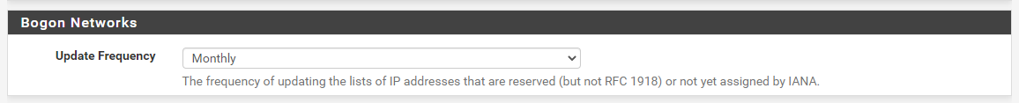
Hình 3: Block bogon networks.

- IPsec: Khi site to site IPsec connection được enable, rule được tự động thêm vào cho phép truy cập địa chỉ IP điểm cuối đường hầm từ xa để cổng UDP 500 và 4500, và giao thức ESP trên địa chỉ IP WAN được sử dụng cho kết nối. Khi enable IPsec cho mobile client, lưu lượng truy cập tương tự được phép, nhưng từ một nguồn bất kỳ, thay vì một địa chỉ nguồn cụ thể.
Bởi vì cách định tuyến chính sách hoạt động, bất kỳ lưu lượng truy cập phù hợp với một rule chỉ định một gateway sẽ bị buộc ra internet và sẽ bỏ qua IPsec xử lý. Các rule được thêm tự động để phủ định chính sách định tuyến cho lưu lượng truy cập đến các mạng con VPN từ xa, nhưng chúng không phải lúc nào cũng có tác dụng như mong muốn. Để disable automatic negation rules, hãy xem Disable Negate rules và thêm firewall rule ở đầu rule trên giao diện nội bộ để chuyển lưu lượng truy cập đến VPN mà không cần đặt gateway.

Tính khả dụng
Tính khả dụng (Availability): Một giải pháp VPN cần thiết phải cung cấp được tính bảo đảm về chất lượng, hiệu suất sử dụng dịch vụ cũng như dung lượng truyền. Tiêu chuẩn về chất lượng dịch vụ (QoS): Tiêu chuẩn đánh giá của một mạng lưới có khả năng đảm bảo chất lượng dịch vụ cung cấp đầu cuối đến đầu cuối. QoS liên quan đến khả năng đảm bảo độ trễ dịch vụ trong một phạm vi nhất định hoặc liên quan đến cả hai vấn đề trên.

Khả năng hoạt động tương tác
Mặc dù VPN đã xuất hiện trên thị trường khoảng 2 năm trở lại đây nhưng các tiêu chuẩn liên quan đến dịch vụ này vẫn chưa được tiêu chuẩn hoá một cách toàn diện, các nhà sản xuất thiết bị vẫn phát triển các chuẩn kỹ thuật riêng của mình. Vì vậy cần chú ý việc lựa chọn thiết bị nào trong khi phát triển mạng riêng ảo, cũng như đảm bảo tính đồng bộ của thiết bị sử dụng. Trên thế giới hiện có tới 60 giải pháp khác nhau liên quan đến VPN.

ALIAS TRONG PFSENSE
Aliases xác định một nhóm port, máy chủ hoặc mạng. Aliases có thể tham chiếu bởi firewall rule. port forwards, các rule NAT outbound và những nơi khác trong firewall GUI. Việc sử dụng aliases sẽ dẫn đến việc các rule sẽ ngắn hơn đáng kể và dễ quản lý hơn.

Khái niệm cơ bản
Aliases được nằm tại Firewall > Aliases. Trang này sẽ chia thành các phần riêng biệt cho từng loại alias như là: tab IP, tab Ports, tab URLs và tab All sẽ hiển thị mọi alias trong một danh sách lớn. Khi tạo thêm alias, hãy thêm alias đó vào bất kỳ tab nào và nó sẽ được sắp xếp đến đúng vị trí dựa trên loại đã chọn.
Có thể tạo các loại aliases sau:
    - Host Aliases chứa địa chỉ IP hoặc tên máy chủ đơn lẻ.
    - Network Aliases chứa các danh sách CIDR-masked của các mạng, tên máy chủ, dải địa chỉ IP hoặc các địa chỉ IP đơn lẻ.
    - Port aliases chứa danh sách số lượng port hoặc phạm vi port cho TCP hoặc UDP.
    - URL Alias được tạo từ file tại URL được chỉ định nhưng chỉ được đọc một lần và sau đó trở thành alias mạng hoặc loại port thông thường.
    - URL Table Alias được xây dựng từ các tập tin tại URL được chỉ định nhưng được Update bằng cách lấy danh sách từ URL định kỳ.

Nesting Aliases
Hầu hết các aliases có thể được lồng vào bên trong các aliases khác miễn là chúng cùng loại. Ví dụ, một alias có thể lồng một alias chứa web server, alias chứa mail server và server alias chứa cả alias web và mail server cùng nhau trong một server alias lớn hơn.

Sử dụng Hostnames trong Aliases
Tên máy chủ cũng có thể được sử dụng trong aliases. Bất kỳ tên máy chủ nào cũng có thể được nhập vào host hoặc network alias và nó sẽ được giải quyết và cập nhật định kỳ bởi firewall. Nếu tên máy chủ trả về nhiều địa chỉ IP, tất cả các địa chỉ IP được trả về sẽ được add vào alias. Điều này rất hữu ích để theo dõi các mục Dynamic DNS để cho phép người dùng cụ thể vào các dịch vụ từ dynamic IP addresses.

Mixing địa chỉ IPv4 và IPv6 trong Aliases
Địa chỉ IPv4 và IPv6 có thể được mixing bên trong alias. Firewall sẽ sử dụng loại địa chỉ thích hợp khi alias được tham chiếu trong một rule cụ thể.

Khai báo Alias
Để add một alias:

- Từ Firewall > Aliases
- Click nút Add
- Name: Nhập tên cho alias. Tên chỉ có thể bao gồm các ký tự a-z, A-Z, 0-9 và _.
- Description: Nhập mô tả cho Alias
- Type: Lựa chọn loại cho alias.
- Click Save để lưu
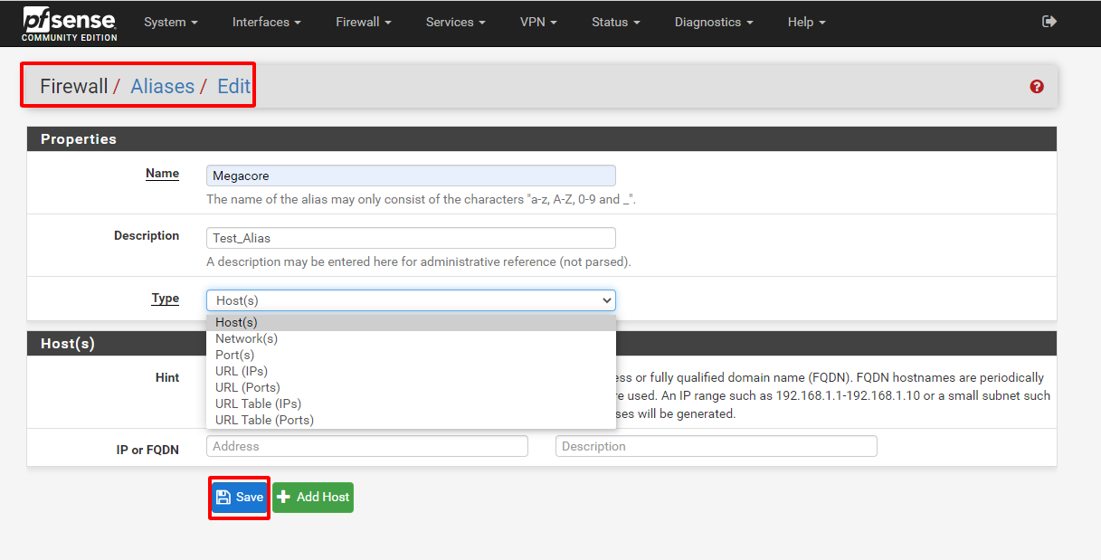
Hình 4: Khai báo Alias

NAT
NAT (Network Address Tranlatitions): gần như là lý do duy nhất khiến Internet có được dung lượng như ngày nay, đó là lý do duy nhất khiến IPv4 thực sự hoạt động và quản lý để mở rộng Internet như trước đây. Tôi biết nhiều bạn biết NAT là gì nên tôi sẽ không đi sâu vào chi tiết, nhưng đối với những bạn không chắc chắn lắm thì đây là thông tin tóm tắt: Mạng của bạn sử dụng địa chỉ RFC 1918, tức là địa chỉ mạng cục bộ không bao giờ có thể định tuyến được trên Internet. Các địa chỉ này là 10.0.0.0/8, 172.16.0.0/12, 192.168.0.0/16. Bạn đã nhìn thấy những điều này trước đây và biết tôi đang nói về điều gì. Khi bạn nói về mạng nội bộ, 99,8% thời gian bạn đang nói về IP trong các phạm vi này. Vì vậy, những người lớn tuổi trên Internet đã gán những thứ này cho mạng riêng, nhưng tại sao? Và mọi người có sử dụng chúng không? Có (99,9% thời gian). Vấn đề là địa chỉ riêng của bạn được bộ định tuyến dịch và ẩn sau địa chỉ IP có thể định tuyến công khai của bạn. Đây là lý do tại sao tất cả lưu lượng truy cập từ mạng của bạn dường như đến từ một IP duy nhất, bất kể thiết bị đằng sau bộ định tuyến đó là gì và bất kể IP riêng của thiết bị đó là gì. Việc này được thực hiện bằng cách sử dụng cổng nguồn được tạo ngẫu nhiên để có thể thực hiện nhiều yêu cầu từ cùng một IP.

CHƯƠNG 2: CÁC CÔNG CỤ HỖ TRỢ

VMware workstation.

VMware Workstation là một phần mềm cho phép người dùng chạy máy ảo trên máy tính vật lý. Bạn có thể tạo và hủy máy ảo (VM) dễ dàng trên máy chủ chỉ cần bằng công cụ này.

Tại VMware Workstation, người dùng sẽ chạy được máy ảo ở máy tính để bàn bằng hệ điều hành Windows hoặc Linux đều ổn. Ở trường hợp máy tính của bạn chạy đồng thời của 2 hệ điều hành này thì bạn cũng có thể chạy đồng thời nhiều máy áo trên cùng một máy chủ. Phần mềm này cũng được đánh giá là khá tương thích phần cứng.

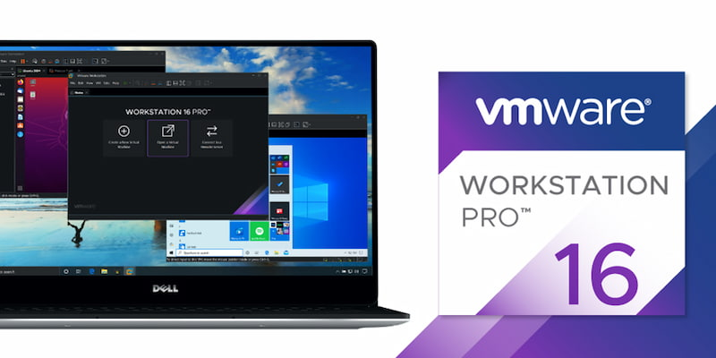
Hình 5: VMware workstation

Tầm quan trọng của VMware workstation
VMware Workstation được sử dụng để tạo và quản lý các máy ảo trên một máy tính, nên tầm quan trọng của nó bao gồm:

- Cho phép bạn tạo nhiều hệ điều hành khác nhau trên cùng một máy tính mà không làm ảnh hưởng tới hiệu suất cũng như tính năng của toàn hệ thống.
- Tạo điều kiện cho nhà phát triển phần mềm kiểm tra và phát triển được các ứng dụng trên nhiều hệ điều hành.
- Cung cấp một môi trường ảo hóa an toàn với người dùng và để thử nghiệm các ứng dụng mới hoặc hệ thống cập nhật mà không làm ảnh hưởng và làm hỏng tới hệ thống hiện tại đang chạy.
- Tiết kiệm chi phí phát triển các phần mềm mới bởi sử dụng các máy ảo thay vì phải mua nhiều máy tính mới để kiểm tra.

Các tính năng chính:

1.2.1 Tạo máy ảo với nhiều hệ điều hành khác nhau
Phần mềm VMware Workstation có khả năng tạo nhiều máy áo trên cùng một máy tính cá nhân. Chỉ cần trên máy tính có chạy nhiều hệ điều hành cùng một lúc. Chạy được trên hệ điều hành Windows hay Linux do đó mà trên cùng máy chủ sẽ tạo ra được nhiều máy ảo khác nhau.
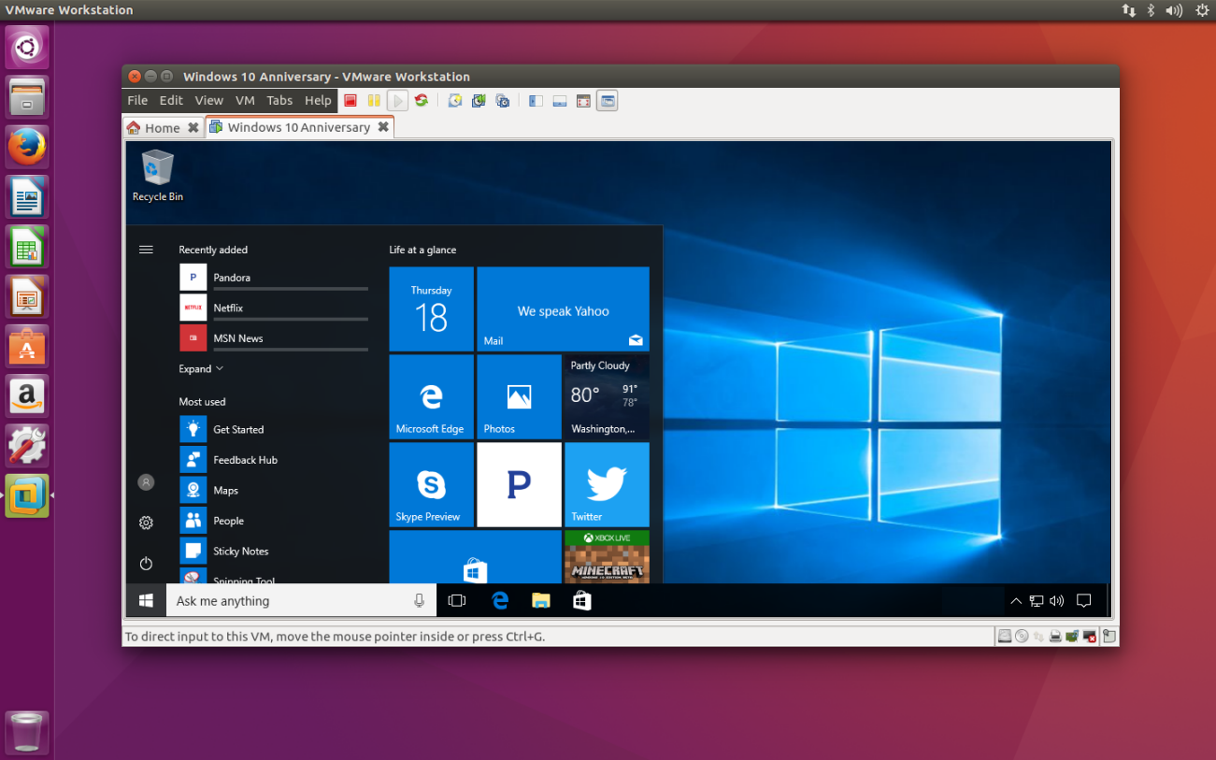
Hình 6: Máy ảo với hệ điều hành windows..

1.2.2. Kiểm tra và phát triển ứng dụng trên môi trường ảo
VMware Workstation có tính năng chạy nhiều máy ảo trên cùng một máy chủ tạo cho việc kiểm tra các ứng dụng dễ dàng hơn. Với các môi trường ảo này sẽ giúp người dùng dễ dàng kiểm tra và phát triển các ứng dụng mới hay ứng dụng cập nhật khá an toàn.

Máy ảo nhiều nên khi kiểm tra ứng dụng sẽ không ảnh hưởng đến ứng dụng hiện tại đang hoạt động. Vì thế mà hiệu suất làm việc của phần mềm và người dùng sẽ không bị ảnh hưởng khi quá trình kiểm tra ứng dụng đang chạy song song.

1.2.3. Chia sẻ tài nguyên giữa máy ảo và máy vật lý
Việc chia sẻ cơ sở dữ liệu ở máy ảo của VMware Workstation khá đơn giản và có tốc độ chia sẻ cao với máy tính chủ. Bởi việc khởi chạy, chia sẻ và di chuyển tài nguyên, kết nối giữa máy ảo rất đơn giản bởi thế tốc độ chia sẻ với máy tính chính nhanh, đơn giản và chính xác.

Giúp cho việc kết nối dễ dàng với VMware vSphere, ESXi hay các máy chủ khác cũng đơn giản, giúp cho việc chia sẻ tài nguyên, quản lý và điều khiển tài nguyên giữa máy ảo và máy chủ sẽ đơn giản và xử lý nhanh.

1.2.4 Cung cấp môi trường phát triển và thử nghiệm ứng dụng

Với VMware Workstation tạo được nhiều máy tính ảo trên máy chủ, tạo môi trường ảo nhiều nên khả năng phát triển các ứng dụng mới sẽ không còn bị giới hạn môi trường này. Với máy ảo nhiều việc kiểm tra và chạy thử các ứng dụng sẽ có kết quả nhanh hơn và rút ngắn thời gian và chi phí để phát triển một ứng dụng.

Với nhiều máy ảo giúp việc trải nghiệm người dùng tăng, giúp khả năng thử nghiệm của ứng dụng nhanh và theo diện rộng. Nhờ đó mà người dùng tiết kiệm chi phí và thời gian khi chỉ chạy trên 1 một máy tính.

Lợi ích
Tiết kiệm thời gian và chi phí: VMware Workstation có khả năng điều khiển các máy ảo giúp bạn thực hiện các tác vụ thông thường bằng cách kết nối với máy chủ. Giúp xử lý hàng loạt công việc cùng lúc và người dùng có thể truy cập quản lý dữ liệu từ xa ở các máy ảo. Do vậy, việc xử lý và phát triển các ứng dụng mới sẽ nhanh chóng và tiết kiệm thời gian hơn.
Tăng tính linh hoạt và an toàn: Với VMware Workstation sở hữu tính năng chia sẻ các tài nguyên giữa các máy ảo và máy chủ nhanh nên giúp cho người dùng dễ dàng thực hiện các hoạt động của ứng dụng. Tăng tính linh hoạt giữa các máy ảo với nhau và tạo môi trường chia sẻ dữ liệu an toàn mà không bị ảnh hưởng từ các tác vụ bên ngoài khi ứng dụng mới đang chạy và cập nhật
Tạo môi trường phát triển và thử nghiệm: Với VMware Workstation sẽ cho phép người dùng tạo được nhiều máy ảo khác giúp cho việc tạo môi trường phát triển và thử nghiệm rộng trên các hệ điều hành. Vì thế sẽ giúp người dùng dễ dàng thử nghiệm và phát triển các ứng dụng mới đảm bảo tính tương tích cho các ứng dụng phần mềm trên nhiều nền tảng khác nhau.
Môi trường ảo trên VMware Workstation tạo điều kiện cho người dùng có thể tự tin khẳng định về tính tin cậy của các ứng dụng phần mềm của họ. Bởi được thử nghiệm các kịch bản khác nhau và đảm bảo rằng ứng dụng đó hoạt động như mong đợi trước khi công bố ra ngoài thị trường thực tế.

Centos

Centos là gì?
CentOS là một hệ điều hành miễn phí được xây dựng và phát triển dựa trên hệ điều hành mã nguồn mở Linux. CentOS là chữ viết tắt của “Community Enterprise Operating System”. CentOS ra mắt công chúng vào tháng 5 năm 2004 và được phát triển dựa trên bản phân phối của Red Hat Enterprise Linux (RHEL).
Hệ điều hành này được tạo ra với mục đích chính là xây dựng nền tảng hệ thống máy chủ miễn phí dành cho doanh nghiệp và duy trì khả năng tương thích nhị phân với RHEL. Ngoài ra, CentOS còn cung cấp một môi trường hoàn hảo để thực hiện các công việc liên quan đến lập trình.
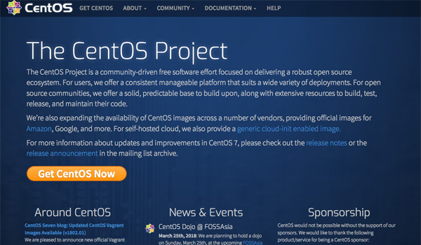
Hình 7: Trang chủ Centos

Ưu điểm
Hệ điều hành CentOS hiện đang thuộc top những bản phân phối Linux rộng rãi nhất hiện nay trên thế giới. Nó được giới IT đánh giá rất cao nhờ những ưu điểm sau đây:

- CentOS có rất nhiều tính năng hỗ trợ được phát triển và xây dựng từ chính cộng đồng đã tạo ra nó.
- Do có tính tương đồng với RHEL nên CentOS là một môi trường rất tốt để lập trình.
- CentOS có khả năng vận hành tốt, mượt mà trên các mainframe, đặc biệt là GUI, KDE, GNOME,…
- CentOS tạo ra một môi trường giống như trên desktop, rất đơn giản . Bạn có thể sử dụng, tùy chỉnh dễ dàng với sự hỗ trợ của cộng đồng mạng và Red Hat.
- Môi trường mà CentOS tạo ra có tính ổn định cao nên rất được ưa chuộng bởi các doanh nghiệp.
- CentOS được Red Hat cung cấp nhiều mã nguồn và trình quản lý gói RPM.
- CentOS có nhiều cấp độ bảo mật khác nhau, vì vậy nó là sự lựa chọn an toàn nhất để bảo mật thông tin kinh doanh cho doanh nghiệp.

Các thông tin cơ bản về Centos

Mã nguồn mà CentOS sử dụng là mã nguồn mở tương tự Red Hat. CentOS có thể tương thích hoàn toàn với các phần mềm chạy trên Red Hat. Đặc biệt là với các phiên bản CentOS 5.0 trở về sau.

Người dùng CentOS có thể nhờ đến sự hỗ trợ kỹ thuật của cộng đồng lập trình thông qua các kênh social như diễn đàn, chat room hoặc list chính thức,…

Tuy nhiên, hệ điều hành CentOS chỉ hỗ trợ các kiến trúc x86 (kiến trúc tập lệnh được xây dựng dựa trên bộ vi xử lý 8086 của Intel). Cụ thể là:

- Kiến trúc tập lệnh x86 32 bit
- Kiến trúc tập lệnh x86-64 (hay còn gọi là x64, AMD64 hoặc Intel64)

CHƯƠNG 3: XÂY DỰNG LAB MÔ PHỎNG

CẤU HÌNH LAB MÔ PHỎNG.

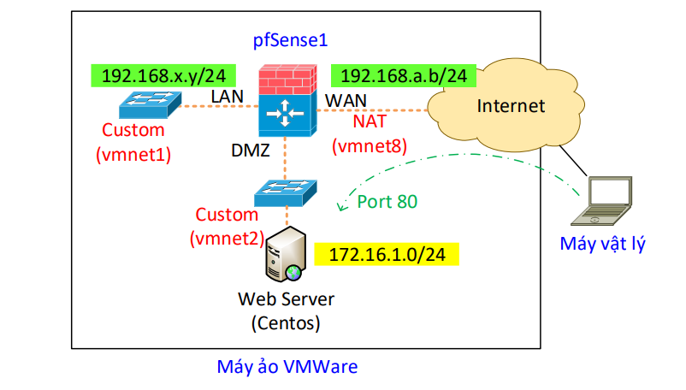
Hình 8: Hình mô phỏng bài lab

Các thiết bị sử dụng.

    - Dự trên thiết bị sử dụng để xây dựng nên bài lab bao gồm: 1 máy ảo pfsense, 1 máy ảo CentOS Linux 7 và một máy vật lý.

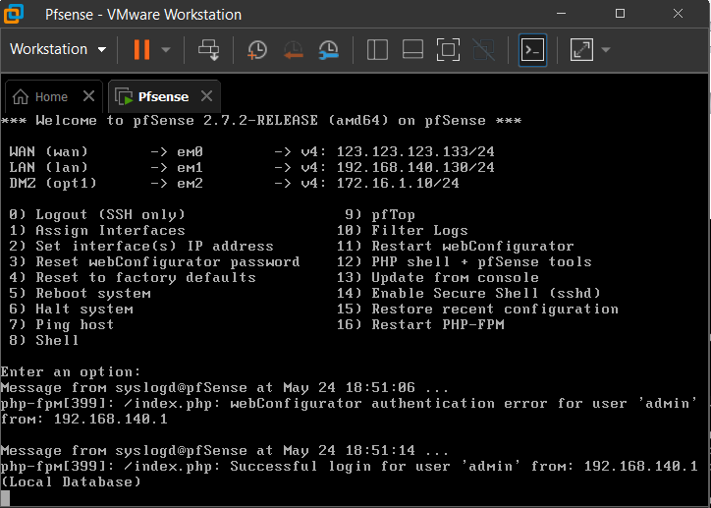
Hình 9: máy ảo pfsense

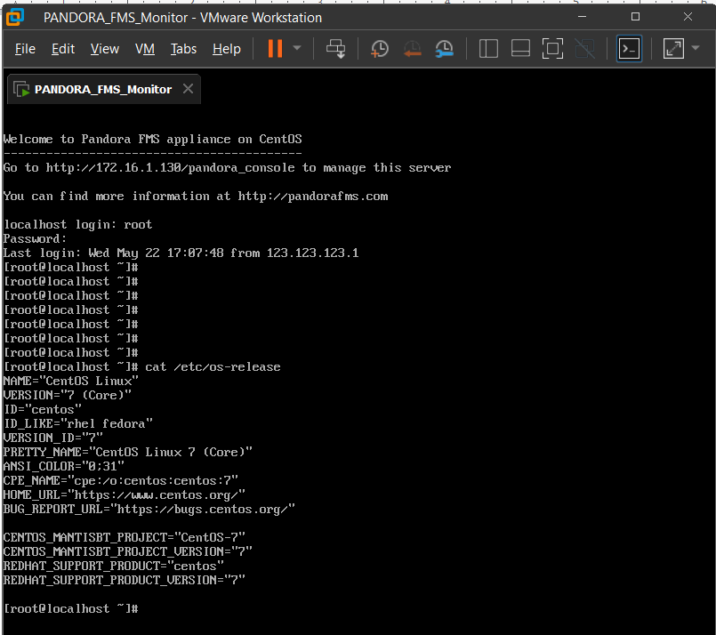
Hình 10: máy ảo CentOs 7

Cấu hình thiết bị.
    - Dựa trên mô hình có sẵn ta bắt đầu cấu hình thiết bị.

Cấu hình card mạng cho pfsense
    - Cấu hình các card mạng vmnet8, vmnet1 và vmnet2 ở vmware tương ứng với các cổng wan, lan và dmz trên pfsense

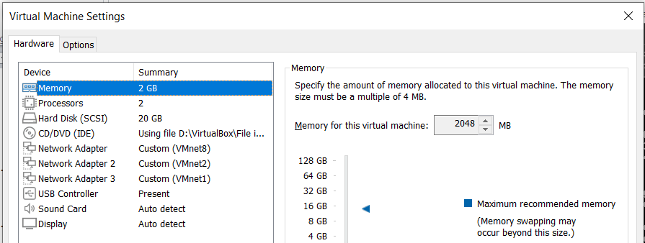

    - Tiếp theo ta cấu hình cổng Wan có địa chỉ ip 192.168.123.10/24

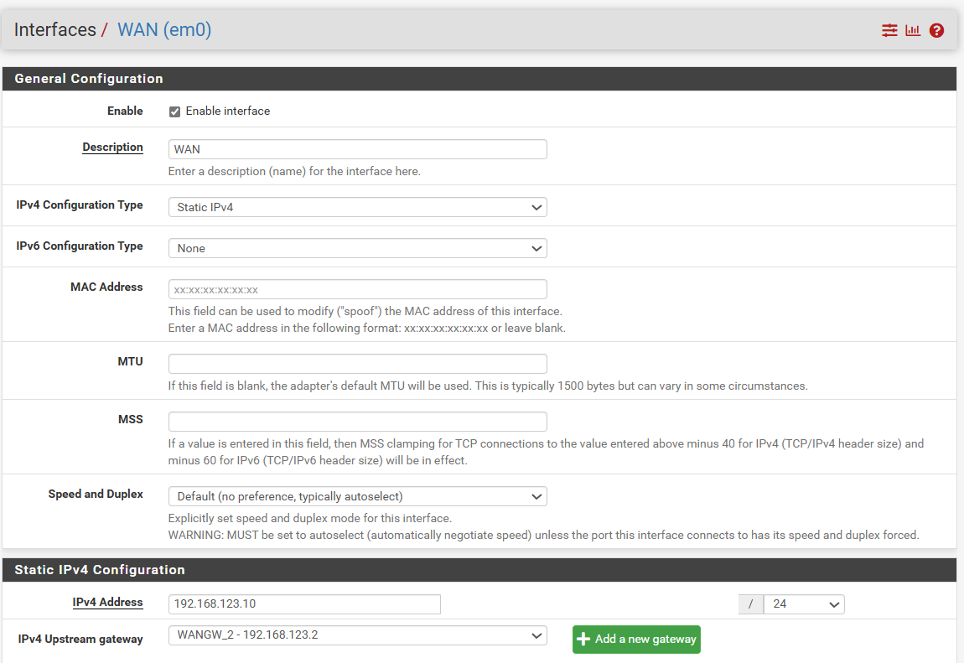

    - Cấu hình cổng lan có địa chỉ ip: 192.168.140.130/24

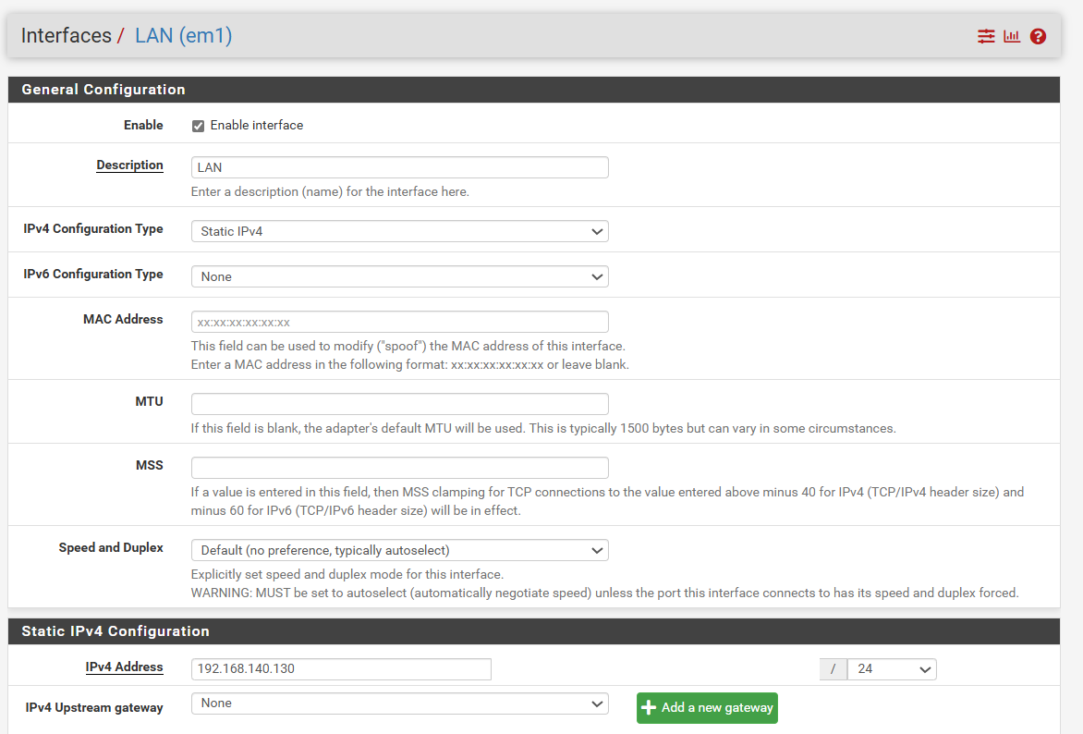

    - Cổng DMZ có địa chỉ ip: 172.16.1.10

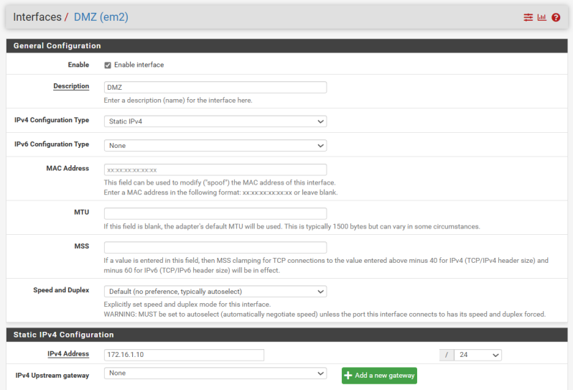

Cấu hình card mạng cho CentOs 7

    - Cấu hình card mạng vmnet 2 và đặt địa chỉ ip cho Linux là 172.16.1.130

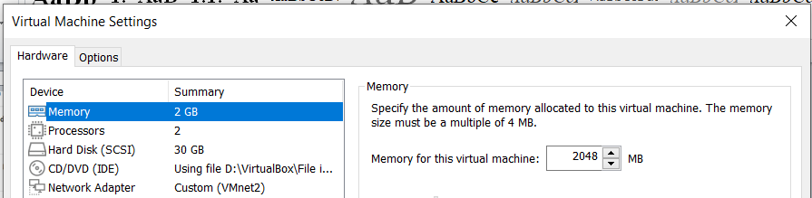

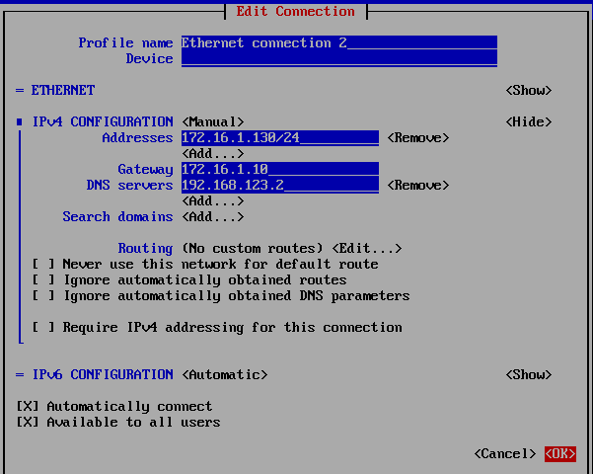

    - Để làm đúng theo yêu cầu của bài lab thì ở máy vật lý ta nên tắt card vnmet2 để không thể ping tới được lớp mạng 172.16.1.0/24

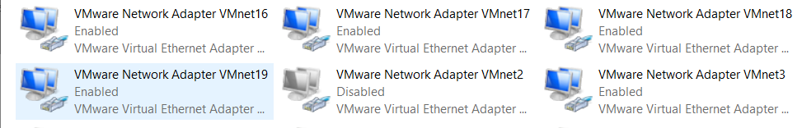

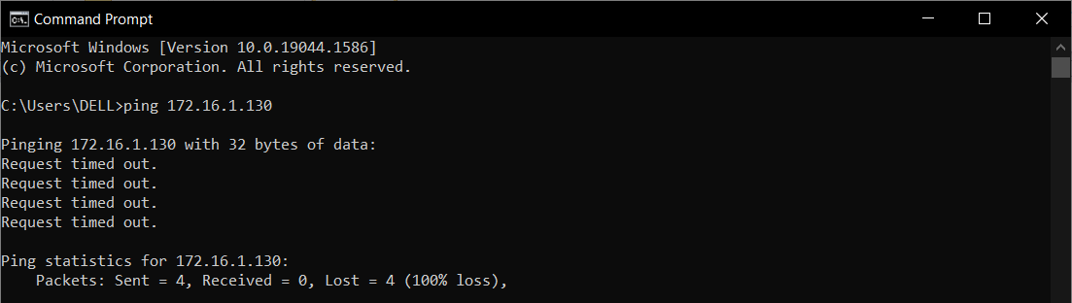

Cấu hình dịch vụ web trên CentOS
Bước 1: Cài đặt apache sử dụng câu lệnh: sudo yum install httpd
Bước 2: Kiểm tra máy chủ web xác định dịch vụ có đang chạy hay không : sudo systemctl status httpd

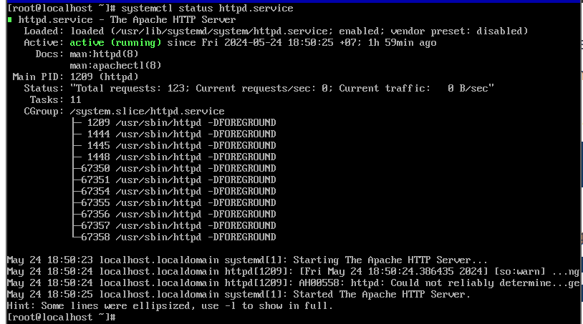

Bước 3: Truy cập vào địa chỉ: http://172.16.1.130/ để truy cập trình duyệt

Cấu hình chuyển tiếp cổng để sử dụng dịch vụ web sang bên ngoài.
    - Chuyển tiếp cổng được sử dụng khi cần cho phép người dùng bên ngoài mạng của truy cập các dịch vụ trong mạng nội bộ. Như mô hình ở trên có một máy chủ web đang chạy trên một máy bên trong mạng của mình, để bên ngoài có thể truy cập vào thì mình sẽ cần chuyển tiếp cổng 80 (HTTP) tới máy tính đang chạy máy chủ web.
    - Vì nếu ở ngoài internet và muốn truy cập vào dịch vụ web thì hoàn toàn không thể truy cập bằng địa chỉ nội bộ.
    - Để cấu hình mở port ta cần làm như sau:
Bước 1: Truy cập vào web gui của pfsense.
Bước 2: Chọn vào Firewall -> NAT, chọn vào port forward và thêm một rule mới.
Bước 3: Thiết lập cổng WAN
    - Chọn Interface là WAN, sử dụng giao thức là TCP
    - Chọn đích để NAT là WAN address với port là http
    - Chọn ánh sạ đến địa chỉ 172.16.1.130 với port cần mở là http (80)
    - Mô tả là Open webserver on NAT with port 80
    - Lưu lại

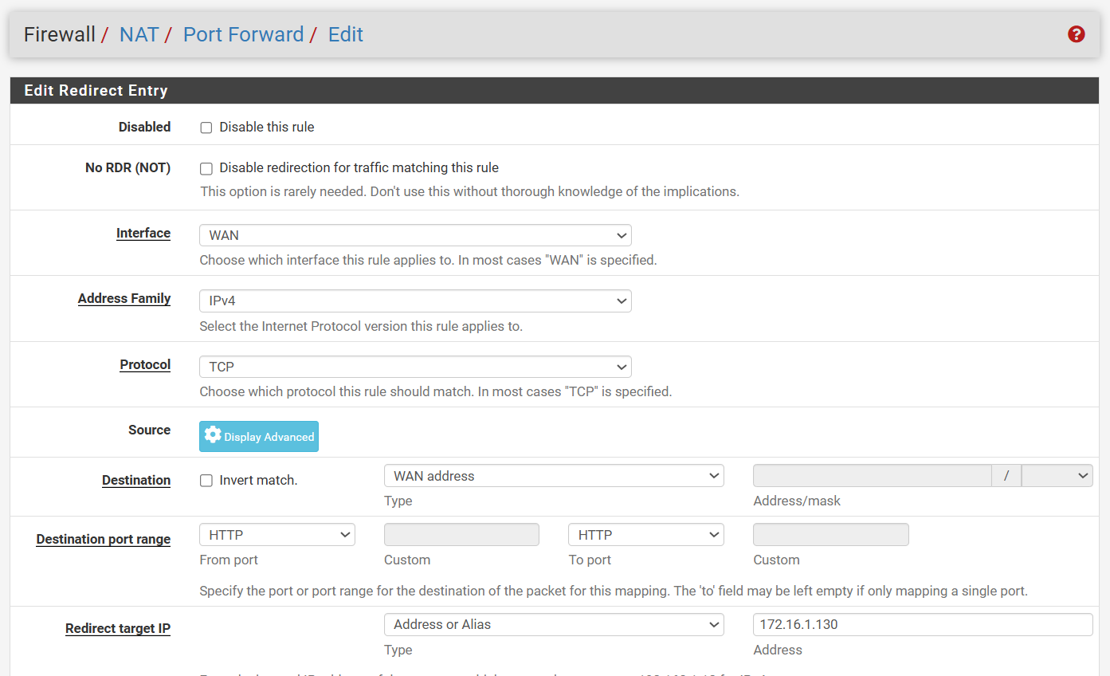

Bước 4: Chuyển sang Firewall -> Rules, sẽ thấy một rule được tự động thêm vào cổng WAN để mở port và truy cập từ bên ngoài.

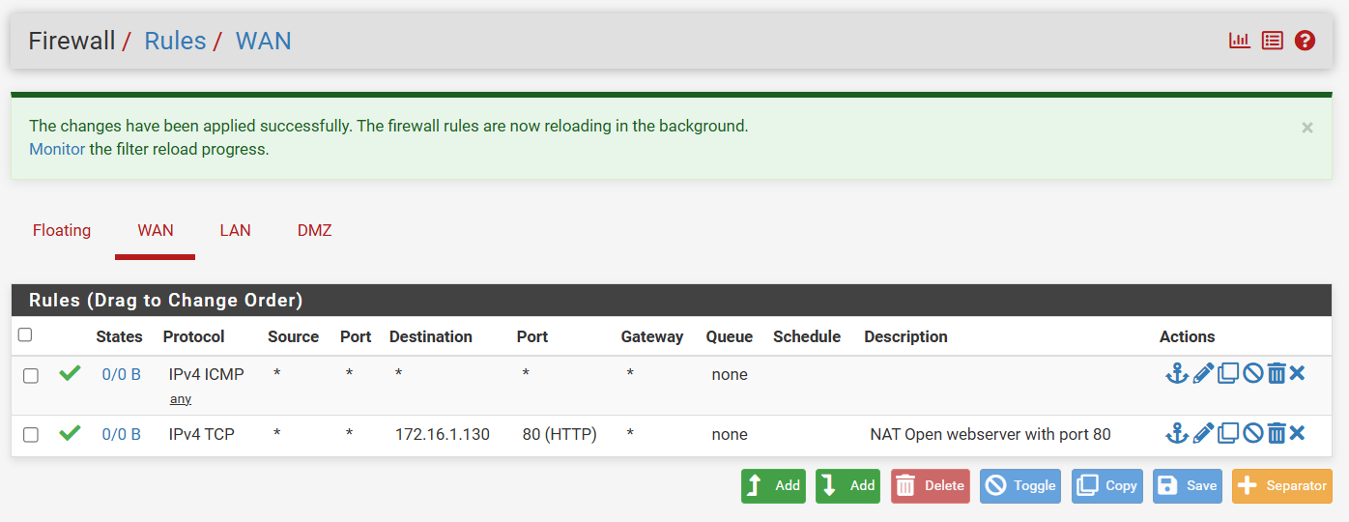

KẾT QUẢ.
    - Sau phần cấu hình trên các thiết bị thì ta kiểm tra kết quả.Ở máy tính vật lý, ta truy cập vào địa chỉ http://192.168.123.10:80/ với cổng 80

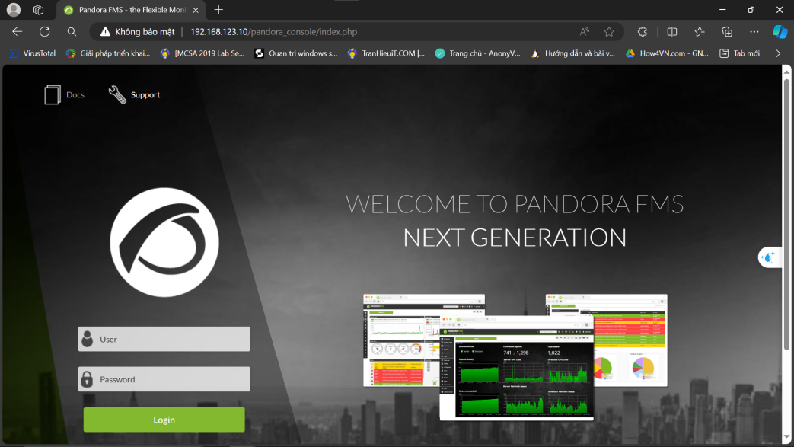
    - Vậy là bài mô phỏng đã thành công.

KẾT LUẬN
Qua quá trình thực hiện đề tài này chúng em có những kết luận như sau:
- Kết quả đạt được:
- Đã hoàn thiện bài lab được giao.
- Nắm được kiến thức về firewall nói chung và pfsense nói riêng.

- Hạn chế:
- Vì thời gian có hạn nên bài làm chưa đạt được như kỳ vọng ban đầu.

- Hướng phát triển:
- Ứng dụng được pfsense vào hệ thống thực tế.
- Tìm hiểu và thực hành các chức năng còn lại của pfsense.

Em xin trân thành cảm ơn các thầy, cô.

TÀI LIỆU THAM KHẢO

[1] | “VMware Workstation là gì?,”  https://fptcloud.com/vmware-workstation/
[2] | Cisco, “What Is a Firewall?”  https://www.cisco.com/c/en/us/products/security/firewalls/what-is-a-firewall.html
[3] | https://blog.muffn.io/posts/pfsense-guide-nat-firewall-rules-networking-101/

